# LEMBAR PENGESAHAN

KARYA ILMIAH AKHIR NERS

**ASUHAN KEPERAWATAN GAWAT DARURAT GANGGUAN SISTEM TERMOREGULASI POST OPERASI SECTIO CAESAREA PADA Ny. N DENGAN MASALAH KEPERAWATAN UTAMA HIPOTERMIA DI RECOVERY ROOM INSTALASI BEDAH SENTRAL RSUD PURUK CAHU**

Diajukan oleh:

**Lindayani Rumbo, S.Kep**

**NIM :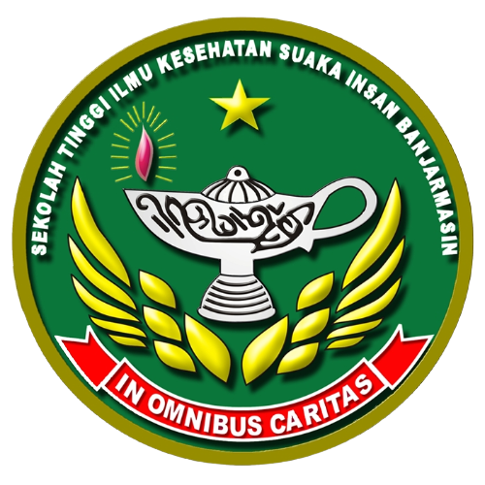113063J123051**

**Telah Diseminarkan dan Diujikan**

**Pada Juli 2024**

|  |  |
| --- | --- |
| Penguji I  **Bernadeta Trihandini, SST., M.Tr.Kep** | |
| Penguji II  **Dyah Trifianingsih, S.Kep., Ners, M.Kep** | Penguji III  **Oktovin, S.Kep., Ners, M.Kep** |

Mengetahui

Ketua STIKES Suaka Insan Banjarmasin

**Sr. Imelda Ingir Ladjar, SPC, BSN., MHA., Ph.D**

# INTISARI

**ASUHAN KEPERAWATAN GAWAT DARURAT GANGGUAN SISTEM TERMOREGULASI POST OPERASI SECTIO CAESAREA PADA Ny. N DENGAN MASALAH KEPERAWATAN UTAMA HIPOTERMIA DI RECOVERY ROOM INSTALASI BEDAH SENTRAL**

**RSUD PURUK CAHU**

Oleh Lindayani Rumbo

Lindayani29rumbo@gmail.com

**Latar Belakang :** Setiap pasien yang menjalani operasi berada dalam resiko mengalami kejadian hipotermi (Seiyanti, 2016). Hipotermi terjadi karena agen dari obat general anastesi menekan laju metabolisme oksidatif yang menghasilkan panas tubuh,sehingga mengganggu regulasi panas tubuh (Hujjatulislam, 2015). Apabila hipotermia tidak ditangani maka akan mengakibatkan banyak efek samping pada pasien seperti, syok, memperpanjang kerja obat anastesi, , menyebabkan ketidak nyamanan dan menggigil pasca operasi,meningkatkan konsumsi oksigen,meningkatkan denyut jantung,dan tekanan darah. Kegawatdaruratan akibat hipotermi ini perlu diatasi dengan cepat dan tepat dimulai dari pengkajian, perencanaan, tindakan, dan evaluasi.

**Tujuan**: Menggambarkan proses dan hasil asuhan keperawatan gawat darurat untuk mengatasi masalah hipotermi dengan tindakan memonitor suhu tubuh, lakukan penghangatan pasif selimut hangat (blanked warmer),lakukan penghangatan aktif infus cairan hangat.

**Hasil**: Tindakan manajemen hipotermi dengan lakukan penghangatan pasif selimut hangat (blanked warmer), lakukan penghangatan aktif infus cairan hangat.

**Kesimpulan:** Setelah dilakukan tindakan manajemen hipotermi selama 60 menit, didapatkan hipotermi pada pasien dapat teratasi dengan tindakan manajemen hipotermi ditandai dengan tercapainya kriteria hasil menggigil menurun,suhu tubuh membaik, suhu kulit membaik.

**Kata kunci:** gawat darurat, hipotermi,post op

*STIKES Suaka Insan Banjarmasi*